Учреждение образования

«БЕЛОРУССКИЙ ГОСУДАРСТВЕННЫЙ ТЕХНОЛОГИЧЕСКИЙ УНИВЕРСИТЕТ»

Основы защиты информации

Студент: Круглик А.В.

ФИТ 2 курс 5 группа

Преподаватель: Берников В.О.

Минск 2022

1.

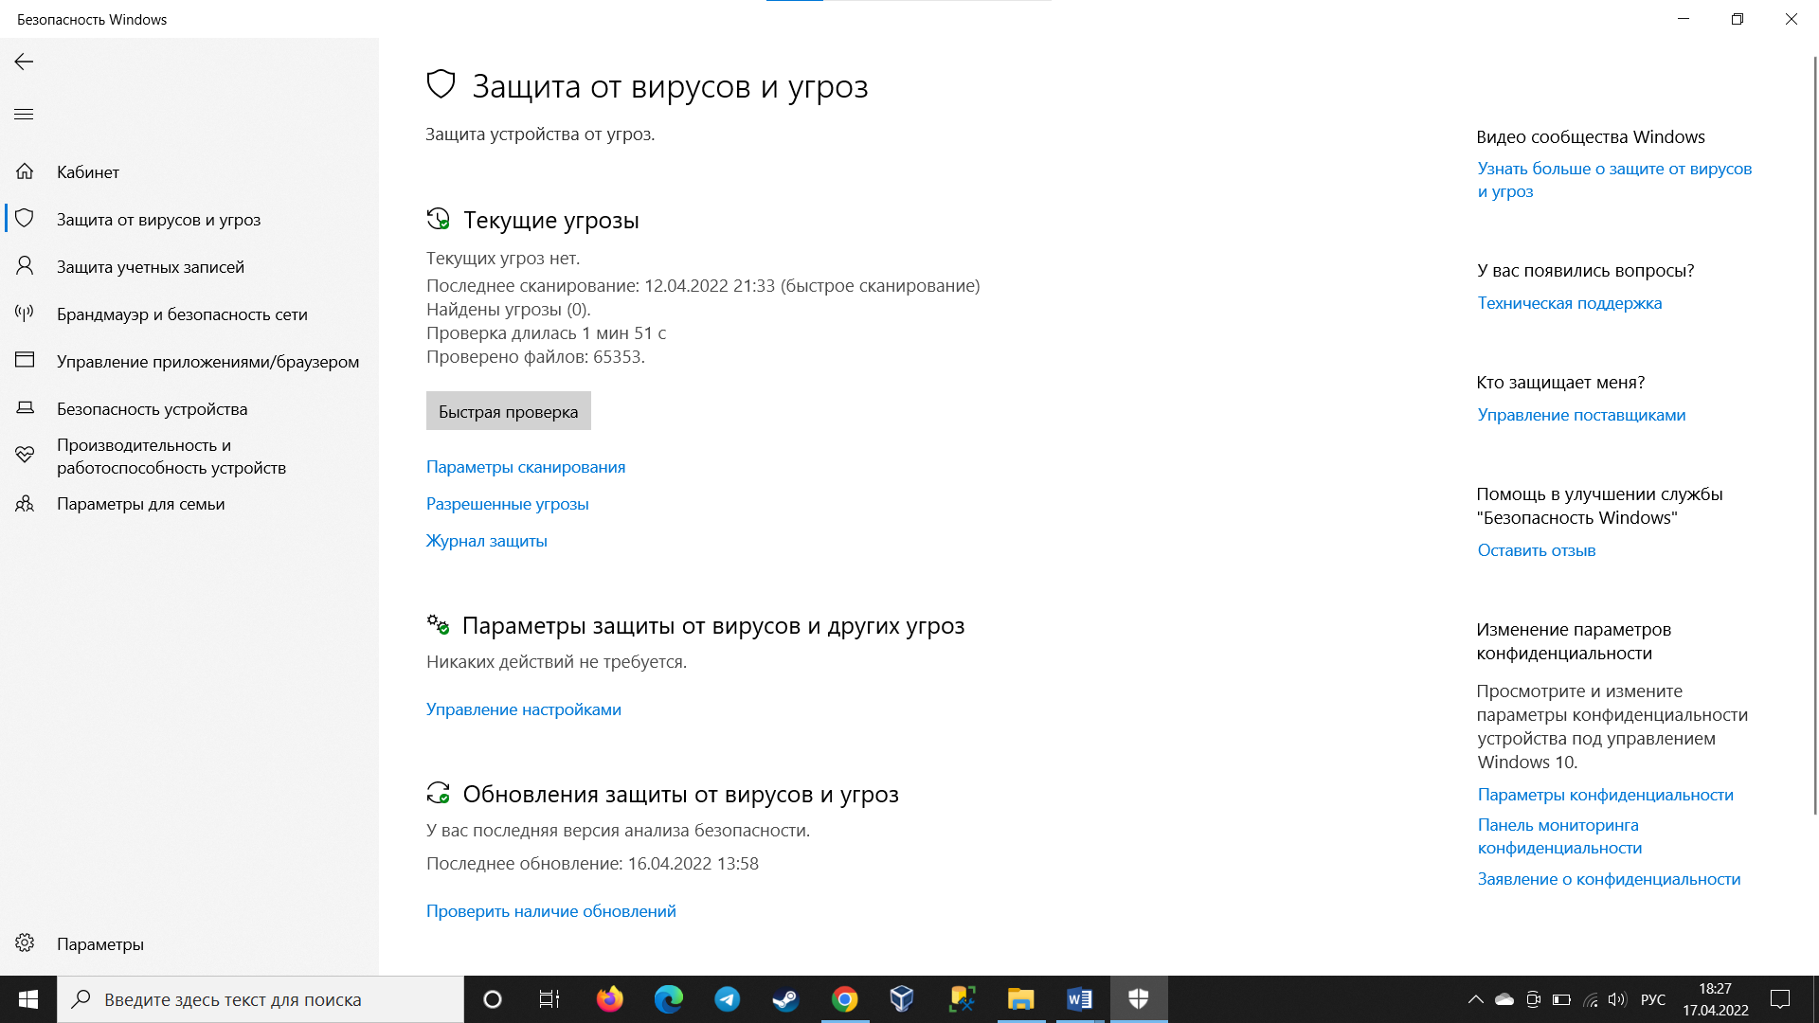

3. 